一次函数
一、课标要求
1．了解常量与变量的意义，函数的概念及三种表示方法，能用适当的方法刻画某些实际问题中的函数关系，并结合图象对函数关系分析.
2.能确定简单的整式、分式和简单实际问题中函数自变量的取值范围，会求出函数值.
3理解一次函数和正比例函数的概念，了解一次函数和正比例函数的关系． ，
4．知道一次函数和正比例函数的一般形式，会用待定系数法求一次函数和正比例函数的解析式，会画一次函数和正比例函数的图象．
5．会求一次函数图象与坐标轴的交点坐标，会求两个一次函数图象的交点坐标
6．掌握一次函数的性质，会用一次函数的图象的性质研究函数的增减性等问题．
7．能利用一次函数的性质解决一些实际问题．
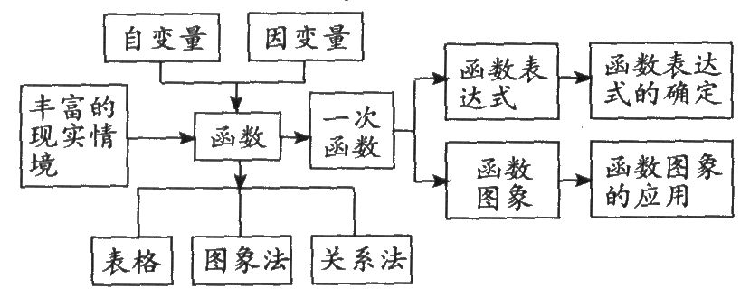
二、探索知识结构网络
用图象求二元一次方程组的近似解
A
三、重点、难点、中考命题趋势
重点：理解函数、一次函数的概念，掌握一次函数的图象、性质及其应用．
难点：对函数概念的理解及对函数思想的应用．学会利用函数图象解决简单的实际问题，发展数学应用能力，并能从中体会函数与方程的关系，构建良好的知识网络．
中考命题趋势：随着中考重心由“二次”向“一次”的转移，许多设计新颖、贴近生活，反映时代特点的应用题及图表信息题大都需要构建一次函数模型来解决，同时对数学思想方法：待定系数法、数形结合的思想、分类讨论的思想等考查与知识有机融合在一起.三个“一次”综合命题也应运而生，这些方面都应引起同学们的高度重视.
四、知识要点
1．函数的概念
在某变化的过程中有两个变量x和y，如果对于x的每一个值，y都有惟一确定的值与它对应，那么称x是自变量，y是x的函数．
2．函数的表达式
用来表示函数关系的数学式子叫做函数的解析式或函数关系式，用数学式子来表示的函数方法叫做解析法．
3．自变量取值范围的确定
必须考虑自变量的取值使解析式有意义，具体地，整式型的自变量的取值范围是全体实数，分式型的自变量的取值范围是使分母不为零的实数，二次根式型的自变量的取值范围是被开方数为非负数，复合型的自变量的取值范围由所列不等式的解集确定，应用型的自变量
的取值范围还应考虑实际意义．
4．函数值
对于自变量在取值范围内的一个确定的值，如当*=n时，函数有惟一确定的对应值，这个对应值叫做x=o的函数值．
5．一次函数的图象及性质
正比例函数y=kx(k≠0)的图象是经过点(0，0)，(1，k)的一条直线，一次函数y=kx+b(k，b为常数，k≠0)的图象是经过点(0，b)，(－$\frac{b}{k}$，0)的一条直线．
当k>0时，直线从左向右上升，即y随x的增大而增大，
若b>0，直线y=kx+b经过第一、二、三象限；
若b<0，直线y=kx+b经过第一、四、三象限；
当k<0时，直线从左向右下降，即y随x的增大而减小.
若b>0，直线y=kx+b经过第一、二、四象限；
若b<0，直线y=kx+b经过第二、三、四象限；
6．一次函数与正比例函数的联系与区别
若两个变量x，y之间的关系可以表示成y=kx+b(k，b为常数，k≠0)的形式，则称y是x的一次函数，特别地当b=0时，称y是x的正比例函数，显然正比例函数是一次函数，而一次函数不一定是正比例函数，正比例函数是一次函数的特殊情况．
若从图象的角度观察：y=kx+b(k，b为常数，k≠0)可以看作由y=kx(k≠0)平移|b|个单位长度而得到的，b>0时向上平移；b<0时，向下平移.
7．一次函数表达式的确定通常有下列几种情况：
(1) 通过分析数量（等量）关系得出函数关系式．
(2)通利用函数图象，由待定系数，根据直线上两点坐标列出方程组确定k，b的值，求出一次函数表达式．
(3)从己知条件出发，通过数学建模得出一次函数表达式．
五、思想方法
1、数形结合思想
著名的数学家华罗庚说过：“数缺形时少直观，形缺数时难入微；数形结合百般好，数形分离万事休”.这句名言道出“数形结合思想”的重要性. 函数图形可直观形象地表示出两个变量的相互关系，我们知道一次函数的图象是坐标（x，y）满足解析式y=kx+b(k，b为常数，k≠0)的所有点的集合，这样就将数与式的关系同点与线的位置关系紧密地融合在一起，实现了形数的完美结合.由一次函数的图象探索的其性质就是一个由“形”向“数”转化的例证.
2、待定系数法
待定系数法是一项重要的数学方法，要结合它在确定一次函数表达式中的应用，理解它的基本思想，并注意在以后学习中应用.
3．化归思想．求两个函数图象交点的坐标可以转化为求方程组的解即将函数问题转化为方程的问题，当然求方程组的解也可以将二元一次方程转化为一次函数画出图象，求交点坐标即可.
4．分类讨论的思想：研究一次函数的图象和性质的时候，对k、b进行了讨论，体现了分类讨论的思想．
六、学法指导
1．由函数关系式画出函数图象，再由函数图象比较“数”，这是“数”与“形”的相互转化，是函数解题的重要手段．
2．要注意体会方程与函数的关系，加强“数”与“形”的联系，两函数图象的交点坐标就是两函数图象对应的两函数表达式组成的方程组的解，反之，以两函数表达式组成的方程组的解为坐标的点就是两函数图象的交点．
3.图象信息题解答指要：数学中表格、图象和图形是一种最直观、最形象和最集中的语言交流渠道，其中包含着大量丰富的有价值的信息资源.图象信息题，是指由函数图象提供已知条件的试题包括由图象的形状特点，变化趋势，相关位置，交点（包括特殊点）的情况、相关数据给出的信息，充分体现了数形结合的特点，要求同学们学会观察、分析图象的特点，从而获取有效的数学信息.中考中常见有1、实际问题的函数图象问题；2、一次函数图象与其它函数图象综合问题等等.

